



©AZURIUS – Modelos-de-curriculum.com
- Trabajo en equipo
- Liderazgo
- Empatía
- Adaptabilidad
- Excel avanzado
- Marketing digital
- CRM (gestión de relaciones con clientes)
- Identificación y prospección de nuevos clientes en el mercado empresarial.
- Presentación de soluciones de telecomunicaciones personalizadas para satisfacer las necesidades específicas de los clientes.
- Negociación de contratos y cierre de ventas para cumplir con los objetivos de ingresos.
- Gestión de relaciones con clientes clave para identificar oportunidades de negocio y desarrollar soluciones personalizadas.
- Liderazgo de equipos multidisciplinarios en la implementación de proyectos tecnológicos complejos.
- Análisis de datos para identificar tendencias de mercado y proponer estrategias de crecimiento.
International Business Machines - Barcelona, España
ESADE Business School
Máster en Administración Empresarial
©AZURIUS – Modeles-de-cv,com
MARTÍNEZ
LAURA
- Innovación tecnológica
- Desarrollo de negocios internacionales
- Voluntariado en proyectos sociales
- Viajes y exploración cultural
INTERESES
- Identificación de oportunidades de negocio y desarrollo de relaciones con clientes potenciales en el sector tecnológico.
- Colaboración con equipos internos para diseñar soluciones personalizadas que satisfagan las necesidades de los clientes.
Especialista en Desarrollo de Negocios
Microsoft - Barceloona, España
Sept. 2012 - Mayo 2015
Sept. 2015 - Mayo 2021
Consultora de Ventas
Telefónica - Barcelona, España
Licenciatura en Ingeniería Informática
Universitat Politècnica de Catalunya
Sept. 2004 - Julio 2008
- Obtención de conocimientos en programación y seguridad informática durante mi licenciatura en Ingeniería Informática.

Sept. 2021 - Mayo 2024
Gerente de Cuentas Senior
- Adquirí habilidades en finanzas, marketing y liderazgo durante mi MBA, preparándome para roles gerenciales.
Sept. 2009 - Junio 2011
EXPERIENCIA PROFESIONAL
Especialista en Desarrollo de Negocios con una amplia experiencia en la industria de la tecnología. Orientada a resultados, con habilidades sólidas en ventas, gestión de proyectos, análisis de datos y comunicación efectiva. Apasionada por encontrar soluciones innovadoras para impulsar el crecimiento empresarial.

PERFIL PROFESIONAL
HABILIDADES
- Pensamiento crítico
- Identificación de tendencias
- Resolución creativa de problemas

Habilidades Analíticas
- Adobe Creative SuiteComunicación efectiva
- Presentación persuasiva
- Escucha activa
Habilidades de Comunicación
FORMACIÓN
Habilidades Interpersonales
Habilidades Técnicas
- INGENIERA INFORMÁTICA —
©AZURIUS - My-resume-templates.com
+34 666 555 444
Laura.mz@ejemplo.com

Barcelona, España

kygyfjyftjtgftjg

ukgjvuv

Dvbfbfdznfdndnfd fd


Estimado (a) Candidato (a),

Crea el currículum perfecto en 5 minutos con nuestro creador online: CVcrea.es
¡Encuentra todo tipo de plantillas y adáptalas a tu perfil profesional!
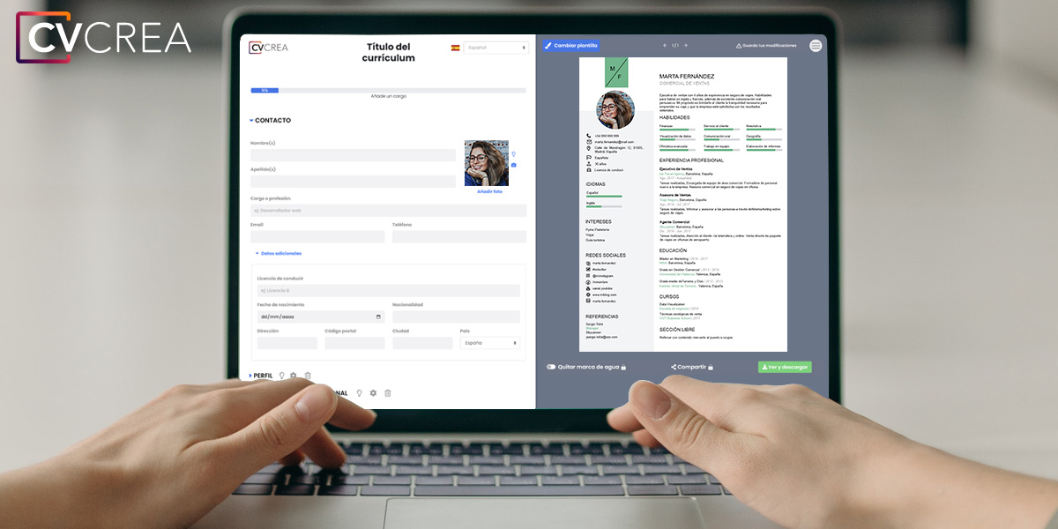
Crea tu Currículum y descárgalo online a través de CVcrea.es

Descubre también otros recursos que tenemos para conseguir el trabajo ideal:
- Cómo Hacer un Currículum
- Ejemplos de Carta de Presentación
- 10 Preguntas Frecuentes en una Entrevista de Trabajo
- Cómo Preparar una Entrevista de Trabajo
- Enviar el Currículum a Grandes Empresas

Cordialmente,

www.modelos-de-curriculum.com

COPYRIGHT - POR FAVOR LEER ESTE MENSAJE
©Estos ejemplos de modelos de currículum gratuitos son propiedad de Azurius S.L. Puede descargarlos y modificarlos sin ningún problema, siempre y cuando sea para su uso personal.
No olvides quitar este aviso de copyright antes de modificar e imprimir tu CV.
No se puede revender estos ejemplos ni sus derivados. No puedes ponerlos a disposición en otros sitios web sin nuestro consentimiento. Para cualquier pregunta relacionada, escríbenos a contacto@modelosdecurriculum.com
Descubre más plantillas de currículum en www.modelos-de-curriculum.com

